BLUE GOLD

Ce projet s’adresse à une classe de 1ère et porte sur un sujet relatif à l’environnement, sur une ressource fondamentale : l’eau .
Il s’organise autour de six séances.

Objectifs linguistiques
- Expression de la comparaison et du contraste
- Contrainte/obligation
- Absence d’obligation
- Expression du paradoxe « Despite… » / « No matter who/what …. »
- Be used to + V-ING
- Used to +BV/ would (repérage valeur fréquentative)

Objectifs lexicaux
- Vocabulaire relatif à l’eau
- Vocabulaire relatif aux maladies et à l’hygiène

SEANCE n° 1

Le document utilisé pour cette séance « d’ouverture » ou introduction au thème est la couverture du magazine The Economist , tiré du manuel de 1ère «Going Places » (Didier) .
Ce document peut être projeté au rétro- ou vidéo- projecteur à la classe selon le format adopté.

Les élèves sont d’abord amenés à repérer la nature du document « the front page of a magazine called The Economist » , puis le sujet abordé dans celui-ci « It’s about/It deals with water ».
La classe est ensuite répartie en deux groupes :
- le groupe 1 doit se concentrer sur la photo et la consigne suivante leur est donnée «Describe the photo »
- le groupe 2 doit se concentrer sur les mots « Blue Gold » et « priceless » et la consigne suivante leur est donnée « What do these words imply or suggest ? »
Au sein de chaque groupe les élèves travaillent en binômes pendant cinq minutes environ, puis une mise en commun a lieu . La trace écrite est faite à partir des mots et expressions donnés par les élèves.
Le vocabulaire suivant est apporté “ a rusty tap / to collect the water from the tap/ to cup one’s hands/ to be scarce/ inaccessible/ undrinkable/ to be wasted/overused/ to be invaluable/ a precious resource/ to be vital/indispensable/ to become exhausted” ainsi que les expressions suivantes “Blue gold” reminds me/us of .... /We can’t do without water”

La classe est enfin répartie en trois groupes . Chaque groupe doit se concentrer sur un adjectif qui leur est soumis : free / safe / accessible et la consigne suivante leur est donnée :
« Explain what this adjective means when it is applied to water ».
Au sein de chaque groupe les élèves travaillent à nouveau en binômes durant 3 minutes environ , puis mise en commun .

En fin de séance un exercice lexical est proposé aux élèves de façon à enrichir leur vocabulaire dans ce domaine :

USE THE FOLLOWING WORDS TO COMPLETE THE TEXT ABOUT WATER :

bottled water - bucket – dams(barrages) – drought (adj=dry) – dykes(=digues)- fertilizers- flood- fresh water – oil spills – pesticides – scarce- thirsty – running water – salt water – sewage(=eaux usées) – spring water (= eau de source) – tap water – waste – well(=puits).

.................................................. represents 97.5% of the world’s water and is unfit for human use whereas ..................................... represents only 2.5% of the world’s water.
In industrialized countries ............................................ people can drink ...................................
or ...................................................... or ............................................................ .
In Third-World countries where there is no ...................................................... available, people have to walk for hours to a very distant .......................................... where they can get some water which they carry in ..................................................... .

When it doesn’t rain for a long time, water becomes ...................................... and it leads to a ............................................ Conversely(=inversement) when it rains too much in a short period of time, there is a ...................................... . To avoid these sorts of natural disasters, many rivers are protected by ..........................................
Water is used to produce electricity thanks to hydroelectric..................................... Water can be polluted by various pollutants such as ............................................. and ................................
used in intensive farming.
Water is also contaminated by industrial and chemical .................................... which are highly toxic or by ......................................... .

Homework :
“Water isn’t considered as priceless in France.” Justify this statement using as much vocabulary as possible from the one studied in class.

SEANCE N° 2

La séance commence par un « warming-up » . Un élève est interrogé et prend la parole pour rappeler ce qui a été vu au cours précédent . Il est noté sur /10. Les critères pris en compte dans l’évaluation sont les suivants : Fond : 4 Forme : 4 Communication : 2.

Ensuite les élèves interviennent pour la mise en commun de la question de réflexion . Le vocabulaire vu à la séance précédente est ainsi réutilisé .La notion d’habitude
be used to + V-ING et l’absence d’obligation don’t have to.. / don’t need to ... sont introduites.

Un document d’anticipation à l’écoute d’un témoignage relatif au changement radical apporté par l’eau dans un village de Tanzanie est distribué aux élèves. Il s’agit d’une photo représentant une jeune fille Erika Makalli . Ce document est également tiré du manuel de 1ère « Going Places » (p.123) . Quelques mots d’introduction sont donnés aux élèves : « this young girl is Erika Makalli. She lives in Tanzania ».A l’aide d’une carte , les élèves situent l’endroit où elle habite « a country in East Africa, in the Indian ocean » .

Ils sont ensuite amenés à décrire la photo « She’s carrying a bucket on her head / this bucket must be filled with water/ she has fetched some water . She looks very happy/overjoyed....” et à écouter la phrase d’introduction du document pour connaître la raison de cette expression de bonheur sur le visage « She has got clean water in the village ». Les élèves font donc des déductions et sont ainsi amenés à réutiliser la notion d’absence d’obligation « So, she doesn’t have to walk for hours/ to cover long distances to fetch some water .. / She can have a wash/ keep clean / she can drink when she is thirsty ....”

La consigne suivante leur est ensuite donnée : “ Now listen to Erika and pick out some words referring to her life before having clean water”
A la suite de la première écoute les élèves donnent les mots et expressions qu’ils ont entendus et ceux-ci sont notés au fur et à mesure au tableau.
Une deuxième écoute de contrôle est faite pour vérification.

Un récapitulatif oral (dans un premier temps), puis écrit est ensuite fait par les élèves. Les expressions « she used to + BV / Before getting clean water in the village, she had to/ she was compelled to …. » et le vocabulaire lié aux maladies,à l’hygiène “stomach cramps/diarrhoea/sick/exhausted/diseases /not wash properly....” sont apportés et notés.

En fin de séance un autre document est distribué aux élèves : il s’agit d’une autre photo tirée du même manuel de 1ère « Going Places » et représentant la mère d’Erika . Une grosse bulle ou ‘speech bubble » dans laquelle on peut lire « Now I …………………………………… » a été rajoutée à cette photo. Les élèves doivent imaginer les paroles d’ Ada, la mère d’Erika. Ils doivent donc se mettre à la place du personnage. Pour guider leur prise de parole, la consigne suivante leur est donnée « Ada explains the changes that this clean water has brought to her life concerning : education/children/everyday life/health .”
Cette prise de parole est préparée individuellement pendant quelques minutes. Un ou deux élèves désignés ou volontaires jouent ensuite le rôle.

Homework :
Les élèves doivent lire le témoignage écrit d’Ada tiré du manuel de 1ère « Going Places » (p.123) et traiter le point suivant « Compare her life before the tapstand with her life now. »
“ She used to …… whereas now ... / she didn’t use to ..... but now she ....”
Ils doivent également revoir les notes concernant le témoignage d’Erika.

SEANCE N° 3

La séance commence par une correction/mise en commun de la question traitée à la maison : Ada’s life before the tapstand and now. Les élèves proposent des exemples, qui sont ensuite notés au tableau pour servir de trace écrite.
Les élèves sont ensuite amenés à relire la première phrase du texte sur lequel ils devaient travailler – le témoignage d’Ada- et repérer la valeur fréquentative de « would ».
Puis les élèves sont mis en « trios » pour préparer un jeu de rôle : un élève doit jouer le rôle d’un journaliste et les deux autres doivent être Erika et Ada . Le journaliste interroge les deux femmes sur leur vie avant et après l’arrivée de l’eau courante.

Une préparation de 10 mns leur est donnée . Deux ou trois trios proposent ensuite leur jeu de rôles. Les critères suivants sont établis :
* Ada/Erika - être capable de présenter de façon détaillée sa situation et d’exposer
ses idées /4
- être capable de répondre et de réagir de façon spontanée /4
- Correction grammaticale /2

*le journaliste - être capable d’interroger, d’intervenir pour demander des
précisions /4 - Spontanéité/gestuelle/intonation /4
- Correction grammaticale /2

Les élèves « spectateurs » doivent se concentrer sur un des trois « acteurs » ,évaluer sa prestation et relever les fautes ..

SEANCE N° 4

La séance s’organise autour d’un document sonore intitulé «Make A Splash » et tiré également du manuel de 1ère « Going Places » .
Avant la première écoute, la consigne suivante est donnée aux élèves :
« Concentrate on the sounds and the voice . Be ready to say what you have heard… »
Après cette première écoute, les élèves disent ce qu’ils ont entendu « the sound of water flowing, birds singing, the wind blowing » et font des déductions quant à l’endroit dont il s’agit « a quiet /peaceful place » . Ils disent également comment ils ont perçu cette voix :
« A soft/inviting/welcoming…. voice » et émettent des hypothèses quant à la nature du document « It may be an ad to show us the importance of water ….. »
Lors de la deuxième écoute, les élèves doivent repérer le plus grand nombre possible de mots liés à l’eau : son importance « dependent on water/ need water / to stay healthy/transportation/ /irrigation/ /changing colours and seasons… » et l’attitude des gens « abuse/pollute/waste/disrespectful … » . Après cette écoute, les élèves donnent les mots et expressions qu’ils ont entendus ; ceux-ci sont notés au tableau au fur et à mesure ..puis, les élèves classent ces mots et expressions et proposent des titres : importance of water/people’s attitude to it.
La troisième écoute est ciblée : les élèves doivent repérer les mots qui indiquent l’attitude paradoxale des gens face à ce bien inestimable que représente l’eau « however, despite the importance of water … » . Après ce repérage, un élève récapitule, à partir des mots /expressions/mots de liaison notés au tableau , ce que représente l’eau dans notre vie et l’attitude paradoxale que nous avons face à ce bien vital.
Une dernière écoute est faite portant sur une phrase « no matter who we are, where we are, what we do, we are all dependent on water » . Après le repérage de cette phrase, les élèves sont amenés à la reformuler « Whoever we are, wherever we are, whatever we do … » et à l’expliquer : ‘ we are all concerned about this issue/ it applies to everybody … »
En fin de séance , une trace écrite est faite à partir des éléments proposés par les élèves : chaque élève apporte sa contribution au résumé .

Homework :
Les élèves doivent revoir les notes inscrites sur le cahier et traiter la questions suivante
« What is your own attitude to water ? »

SEANCE N° 5

La séance débute par une prise de parole PPC d’un élève par rapport au document sonore étudié précédemment et se poursuit par la mise en commun de la question d’expression « your own attitude to water ».
Un travail écrit en « pair work » est ensuite proposé aux élèves : ces derniers ont le choix entre deux écrits (50/80 words)
- Write a handout/leaflet with a drawing and a text . It must be a warning to convince people to be careful
- Write a slogan to show the importance of water and to insist on our disrespectful attitude to it . Use rhyming lines and/or forceful words

Les élèves disposent de 15/20 mns pour faire cette activité. Les critères d’évaluation sont les suivants :
- pour l’écrit n° 1 : Clarté et pertinence d’un message court /4
Corrélation texte/image /2
Correction grammaticale/lexique /4

- pour l’écrit n° 2 : Respect consigne /1
Clarté/Pertinence du message /5
Grammaire/Lexique /4

En fin de séance, les binômes présentent brièvement leur travail : la raison pour laquelle ils ont choisi de faire cette représentation, d’écrire ce message .

Homework
Les élèves doivent revoir l’ensemble des documents utilisés tout au long de cette séquence.

SEANCE N° 6 : Evaluation

1ère ENGLISH TEST : WATER
Notion culturelle : domination/influence

- YOU WORK for a green organisation , you write a brochure :
- to inform people that water is the ‘blue gold’ today
- to convince them to have a responsible attitude
(150 words)

Critères : Message : Capacité à informer, à convaincre /4
Organisation : Cohérence, mots de liaison /4

Recevabilité linguistique : réutilisation du lexique,
Richesse et correction /4

B. CHOOSE ONE OF THE THREE DOCUMENTS :

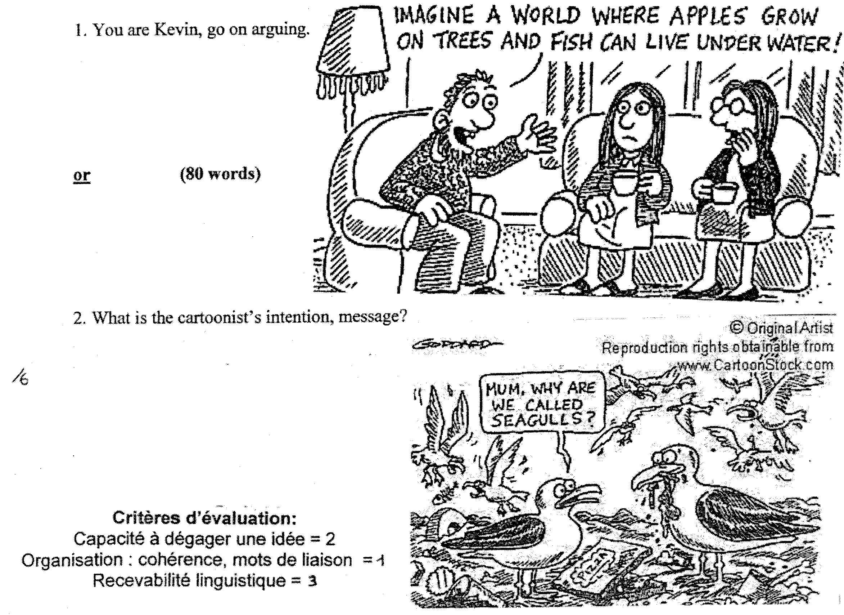

Au cours de l’étude de ce projet, les élèves ont été entraînés dans quatre compétences : la compréhension de l’oral, l’expression orale, l’interaction et l’expression écrite.

Compréhension de l’oral
Compréhension d’une interview d’une jeune fille qui nous décrit sa vie avant l’arrivée de l’eau dans son village de Tanzanie (Séance 2).
Compréhension d’un document publicitaire destiné à sensibiliser les gens au problème de l’eau (Séance 5).
Le repérage des mots/éléments-clés s’est fait par étapes avec une phase d’anticipation de façon à faciliter la démarche d’écoute des élèves.

Expression orale et Interaction
Expression orale en continu, en début de séance, à partir de notes prises au cours précédent et revu à la maison (Séances 2 et 5).
Interaction orale dans le cadre d’un jeu de rôle : le trio « Journalist/Erika/Ada » à partir d’un travail de préparation relativement bref. (Séance 3)

Expression écrite
Travail en binômes – brochure /slogan- en classe (Séance 5)
Production finale guidée permettant la validation des objectifs (Séance 6)

Contenu Culturel
Ce projet a pour but de sensibiliser les élèves au problème de l’eau : l’eau comme droit humain et ressource fondamentale , l’eau dans les pays d’Afrique et , par contraste, en Europe.

Le Projet et les descripteurs du Cadre Européen Commun de Référence

Un exemple : sélection de critères en rapport avec le projet

Parler avec quelqu’un (Séance 3)
- Peut exprimer ses sentiments , sa joie, ses craintes (B1)

- Peut reformuler ce que l’interlocuteur vient de dire et réagir (B1)

- Peut avoir une conversation sur un sujet familier, échanger des informations , comparer des situations/des solutions et expliquer pourquoi quelque chose pose/posait problème , discuter de la suite à donner à un projet (B1/2)

- Peut donner une description détaillée d’un fait/événement en insistant sur les points et détails importants(B2)

